Texas Hoy Foundations
Unidad 1: Texas Natural y su Gente
Nombre: |  | Fecha: |  | Periodo:

Parte I: Bienvenido a Texas Hoy!

Hoy, con 268,596 millas cuadradas y 30.3 millones de personas, Texas es el segundo estado más grande de la nación tanto en términos de masa terrestre como de población.
Tres de las diez ciudades más grandes de los EE. UU. se encuentran en Texas: Austin, Dallas y Houston. De hecho, Houston es la cuarta ciudad más grande del país con más de 2.3 millones de personas!
Las industrias de Texas como la agricultura, la energía y el petróleo y el gas son tan exitosas que la economía de Texas es la octava más grande del mundo!
- Da tres hechos sobre Texas hoy según la lectura.

- Usando el contexto de la lectura, qué crees que significa economía?
  - Cultura y patrimonio
  - Riqueza y recursos
  - Población y ciudades
  - Geografía y accidentes geográficos

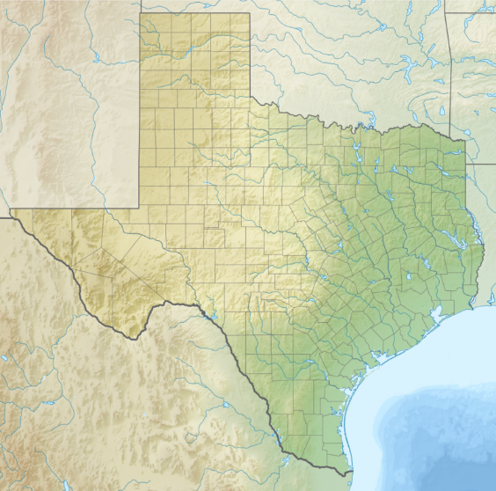
Haz una predicción
Dónde crees que vive la mayoría de los tejanos hoy, basándote en tu conocimiento previo de la geografía de Texas y el mapa de la derecha? Encierra en un círculo el área.
Dónde crees que es menos probable que vivan? Dibuja una X sobre el área.

Parte II: Actividad del Mapa de Texas
Paso 1: Escribe la letra correcta en el espacio en blanco junto a las respuestas correctas a continuación. Utiliza el mapa en la presentación de diapositivas para ayudarte.

- Louisiana ___________
- San Antonio ___________
- Mexico ___________
- Lubbock ___________
- Dallas ___________
- Nuevo México ___________
- Oklahoma ___________
- Texas ___________
- Arkansas ___________
- Golfo de México ___________
- Fort Worth ___________
- Houston ___________
- Amarillo ___________
- Austin ___________
- El Paso ___________
- Río Grande _________
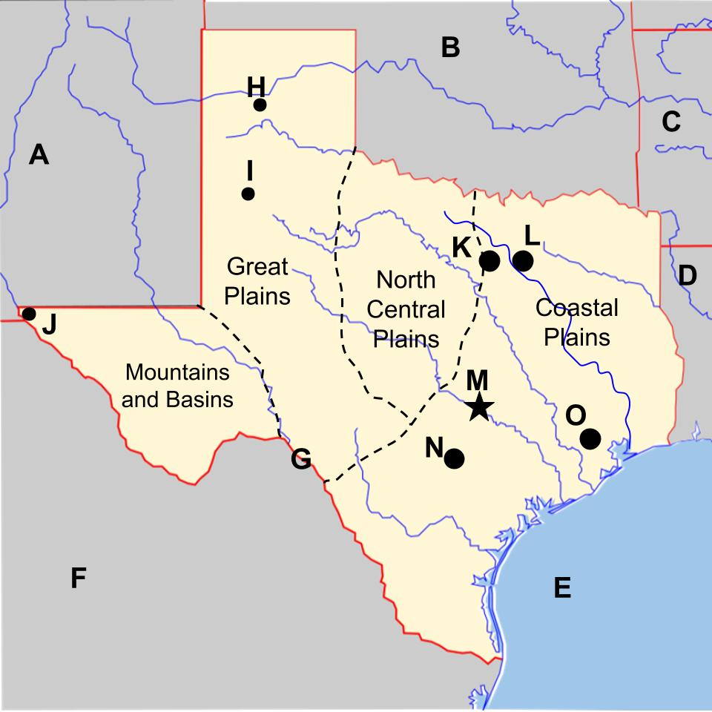

Parte III: Indígenas Americanos en Texas Hoy
Instrucciones: Responde las siguientes preguntas sobre Texas
- La tribu Alabama-Coushatta está ubicada al noreste de Houston. En qué región reside esta tribu?

  - Llanuras Centrales del Norte
  - Montañas y Cuencas
  - Grandes Llanuras
  - Llanuras Costeras

- The Ysleta del Sur Pueblo people live in present-day El Paso, Texas. Which region does this tribe reside in?

  - Llanuras Centrales del Norte
  - Montañas y Cuencas
  - Grandes Llanuras
  - Llanuras Costeras

- La gente Kickapoo Traditional vive en las Llanuras Costeras en la frontera que Texas comparte con México. Cerca de qué río principal reside esta tribu?

  - El Río Rojo
  - El Río San Antonio
  - El Río Grande
  - El Río Trinidad

- Una de las tres tribus reconocidas federalmente en Texas son descendientes de una tribu indígena americana sobre la que aprendimos que también vivía en la región de Montañas y Cuencas. De qué tribu son descendientes?

  - Tigua
  - Karankawa
  - Caddo
  - Wichita

- Basado en las ubicaciones dadas en estas preguntas y respuestas, etiqueta el mapa a continuación con las tribus correctas. Escribe la letra de la ubicación junto a la tribu correcta.

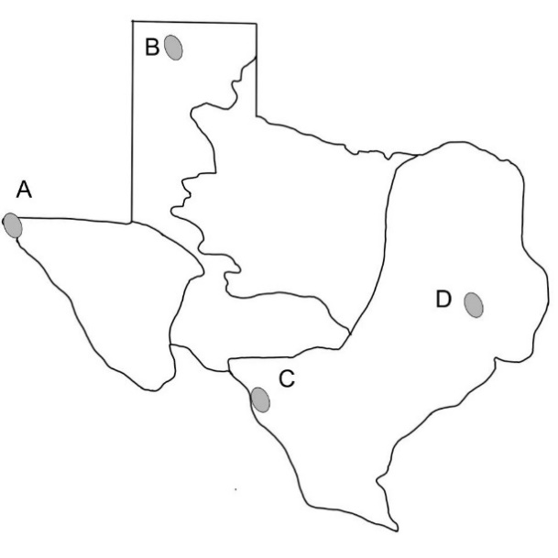

______ Alabama-Coushatta
______ Ysleta Del Sur Pueblo
______ Kickapoo Traditional

